GUÍA N°8- 2° Medios
” Función Lineal y Afín”

Nombre | Curso | Fecha

Función lineal: como su nombre lo dice es una línea recta que cruza el par Ordenado (0,0). Esta función se escribe de la siguiente manera:
f(x) = mx

Función Afín: es una función cuya gráfica es una línea recta, por lo que también se le denomina función lineal.
Esta función se puede escribir de la siguiente forma:
f(x) = mx + b, donde m y b son números reales tales que, m se llama pendiente y b es el punto de corte con el eje de las ordenadas.
Si m es mayor que cero (m>0), se dice que la recta es creciente.
Si m es menor que cero (m<0), se dice que la recta es decreciente.
Si b = 0, la recta pasa por el origen.
La función lineal se distingue del resto de las funciones porque el exponente de su variable
independiente es uno (variable x, grado 1).
La expresión f(x) se puede simplificar por la letra y, así podemos decir que y = f(x), así la ecuación de la recta se puede escribir también de esta manera: y = mx + b.
Entre algunos ejemplos de función lineal tenemos:
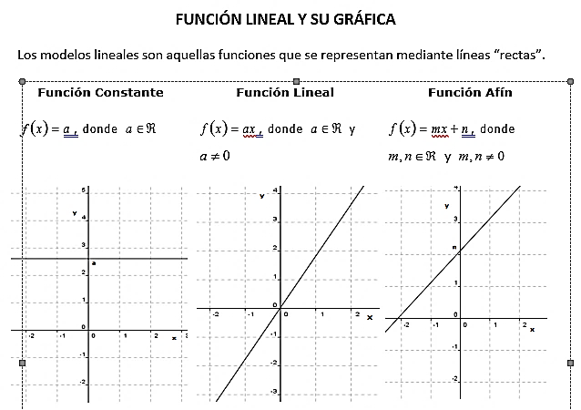

Gráfica de la función Afín:
Veamos cómo realizar la gráfica de la siguiente función: y = 2x + 3
Debemos tener presente lo siguiente: hay que realizar una tabla de valores de doble entrada, para valores de la variable x y los valores de la variable y.
Los valores para la tabla se obtienen dando valores a la variable x, que al sustituirlos en la ecuación
de la función se obtienen los respectivos valores para la variable y.
Al final se ubican en el plano cartesiano los pares ordenados determinados por la tabla que llenaste,
para luego unir todos esos puntos con una línea recta.

EJERCICIOS

1. Considere la función: $f\left(x\right)=x+2$

Determine:

a) f (5)
b) f (6)
c) f (-1)
d) f (100)

2. Sea $f\left(x\right)=5-2x$

Determina las preimágenes, si es que existen, de los siguientes números:
a) 0
b) –1
c) 35
d) –2

3. La altura promedio H (A) , en centímetros, de un niño de A años de edad se puede estimar mediante la función

$$H\left(A\right)=6,5∙A+50$$

a) ¿Cuál es la altura promedio de los niños a los 8 años?
b) La altura promedio de un grupo de niños es de 128 cm. Teniendo en cuenta la función anterior, ¿qué edad se puede estimar para el grupo?

4. Las ventas anuales, en pesos, estimadas para un nuevo año de una empresa de calzado,

están dadas por la función $v\left(t\right)=180.000+60.000∙t$
donde t representa el tiempo medido en años a partir del año 2012.
a) Determina las ventas anuales para el año 2022.
b) Determina en qué año se estiman unas ventas de $ 270.000

